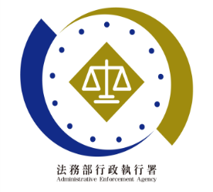**法務部行政執行署士林分署新聞稿**

發稿日期：114年10月7日

發稿單位：執行科

聯 絡 人：主任行政執行官黃國書

聯絡電話：02-2632-6939轉分機688

編 號：114-57

**士林分署拍賣熱、防詐宣導夯**

**實用小貨車競標21次成交**

法務部行政執行署士林分署（下稱士林分署）於114年10月7日舉辦123聯合拍賣會，現場買氣熱絡，吸引近30名民眾踴躍參與競標。今(7)日拍定標的包括中華小貨車、陽信股票、板信股票、太平洋電線電纜股票及部分女裝等，共計拍得新臺幣（下同）16萬餘元，對於落實公權力及挹注國庫收入，助益良多。此外，為防範詐騙資訊氾濫，行政執行官並以實際案例向現場民眾說明如何辨識繳款通知書，提醒大家提高警覺，避免受騙上當。

本次拍賣會買氣熱絡，其中一輛2019年出廠之中華小貨車吸引多方競標，歷經21次出價，最終以15萬餘元拍定；另有陽信銀行、板信銀行、太平洋電線電纜股票及部分女裝等標的亦順利售出，今日拍定總金額達16萬餘元。此外，本次拍賣會中備受矚目者，為位於新北市淡水區英專路的兩層樓房屋，該房屋鄰近鄧公國小、淡江大學與淡水捷運站，兼具學區宅與捷運宅的優勢，地理位置極為優越，底價為1,516萬餘元，吸引多組民眾詢問，惟因本次係第2次拍賣，民眾多持觀望態度，致未能成功拍定。士林分署將再11月11日持續舉行第三次拍賣，歡迎有興趣的民眾隨時關注士林分署官網拍賣公告。

士林分署在本次拍賣會中特別結合反詐騙宣導活動，由行政執行官以實際案例向現場民眾說明如何辨識執行機關正式製發的繳款通知書，並提醒大家切勿輕信可疑來電或訊息，應多一分查證與警覺，避免落入詐騙陷阱。

(網址：<http://www.sly.moj.gov.tw>)

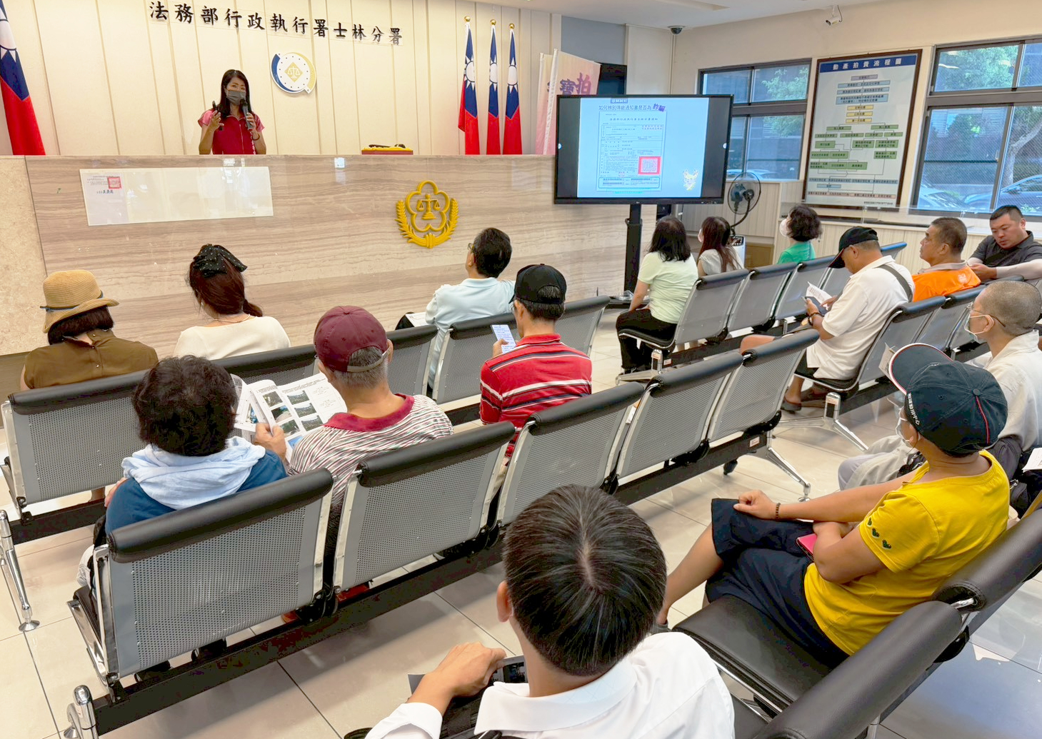

←士林分署行政執行官透過實例指導在場民眾如何辨識執行機關所製發的繳款通知書，避免落入詐騙陷阱。

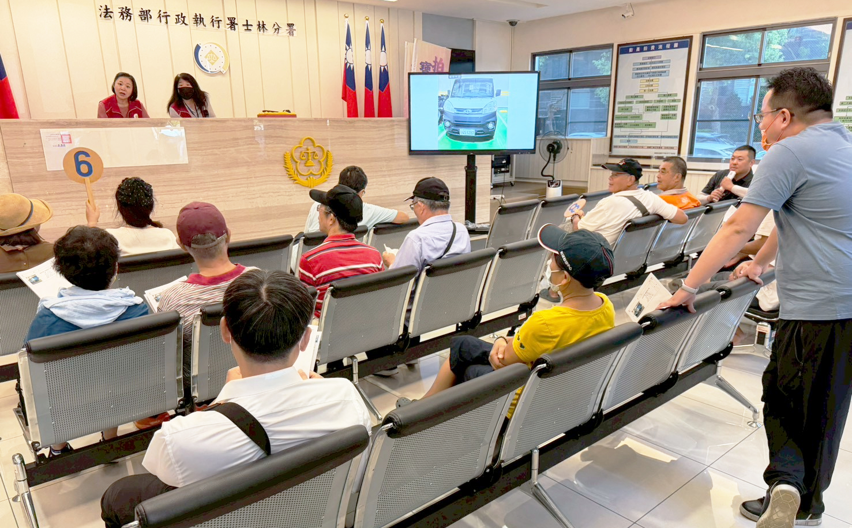

←士林分署拍賣2019年出廠中華小貨車，以15萬餘元順利拍定。